Областное государственное бюджетное
профессиональное образовательное учреждение
«Черемховский медицинский колледж им. Турышевой А.А.»
РАБОЧАЯ ПРОГРАММА
учебной дисциплины
«Психология общения»
для специальности 33.02.01 Фармация
2022 г
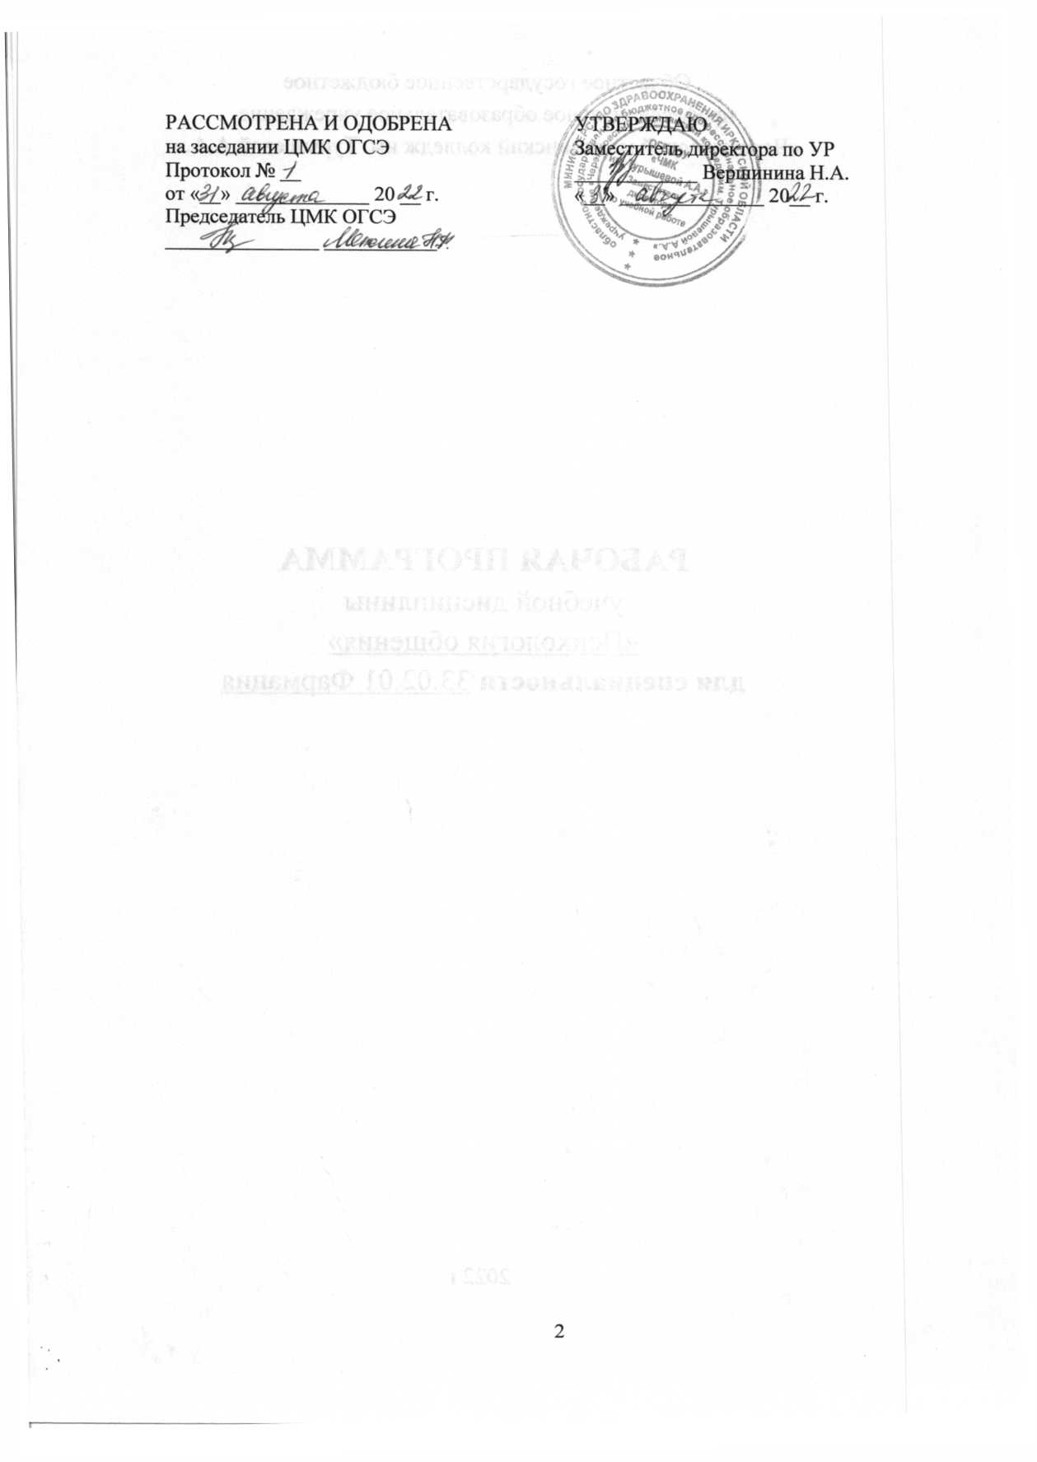
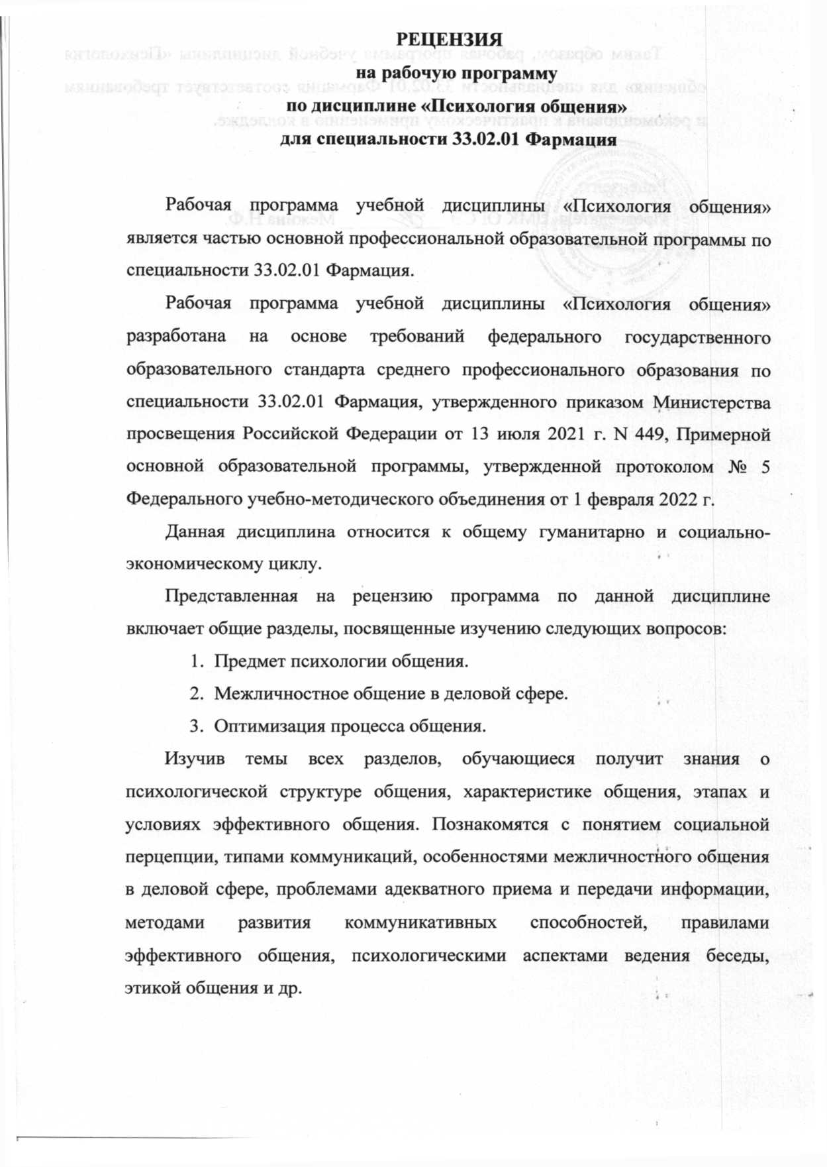
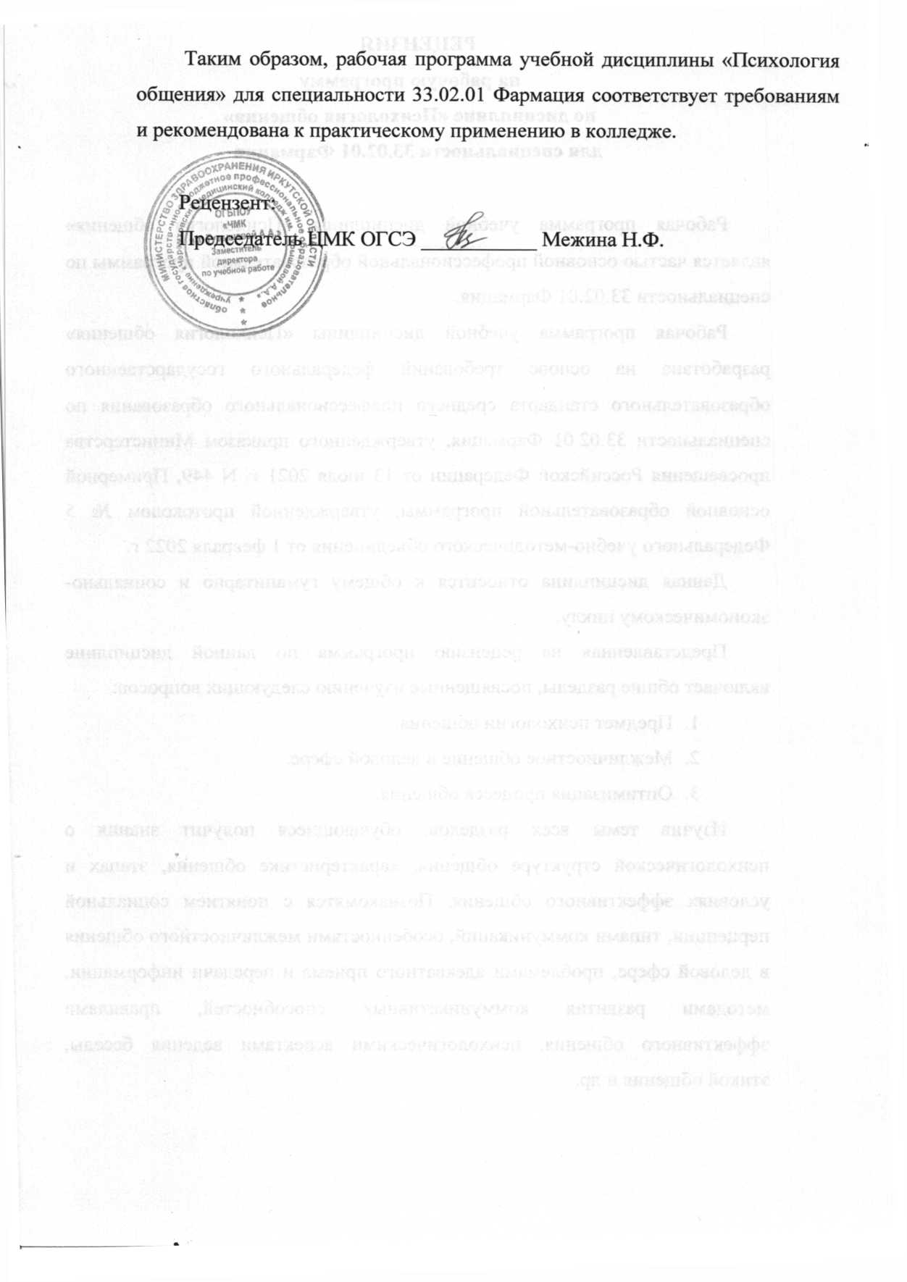

Рабочая программа учебной дисциплины «Психология общения» разработана на основе требований федерального государственного образовательного стандарта среднего профессионального образования по специальности 33.02.01 Фармация, утвержденного приказом Министерства просвещения Российской Федерации от 13 июля 2021 г. N 449, Примерной основной образовательной программы, утвержденной протоколом № 5 Федерального учебно-методического объединения от 1 февраля 2022 г.

Организация-разработчик: областное государственное бюджетное профессиональное образовательное учреждение «Черемховский медицинский колледж им. Турышевой А.А.».

Авторы-разработчики: Вершинина Н.А., зам. директора по УР; Ахметсафина Р.Р., методист

СОДЕРЖАНИЕ
 | стр.
ПАСПОРТ РАБОЧЕЙ ПРОГРАММЫ УЧЕБНОЙ ДИСЦИПЛИНЫ | 5
СТРУКТУРА И СОДЕРЖАНИЕ УЧЕБНОЙ ДИСЦИПЛИНЫ | 8
УСЛОВИЯ РЕАЛИЗАЦИИ РАБОЧЕЙ ПРОГРАММЫ УЧЕБНОЙ ДИСЦИПЛИНЫ | 14
КОНТРОЛЬ И ОЦЕНКА РЕЗУЛЬТАТОВ ОСВОЕНИЯ УЧЕБНОЙ ДИСЦИПЛИНЫ | 16

  - ПАСПОРТ ПРОГРАММЫ УЧЕБНОЙ ДИСЦИПЛИНЫ

1.1. Область применения программы

Рабочая программа учебной дисциплины является частью основной профессиональной образовательной программы, составлена в соответствии с ФГОС по специальности 33.02.01 Фармация.

1.2. Место учебной дисциплины в структуре основной профессиональной образовательной программы:

Учебная дисциплина входит в общий гуманитарный и социально-экономический цикл. Особое значение дисциплина имеет при формировании и развитии ПК 1.3, ПК 1.4, ПК 1.5, ОК 01, ОК 02, ОК 04, ОК 05, ОК 06.

1.3. Цели и задачи учебной дисциплины – требования к результатам усвоения учебной дисциплины:
В результате усвоения дисциплины обучающийся должен уметь:
- использовать полученные знания в процессе осуществления своей профессиональной деятельности;
- использовать вербальные и невербальные средства общения в деятельности;
- общаться с коллегами и посетителями аптек в процессе профессиональной деятельности;
- психологически грамотно строить свое общение;
- эффективно вести переговоры в процессе реализации товара;
- управлять эмоциональным состоянием в процессе взаимодействия;
- найти адекватные способы поведения в ситуации конфликта;
- эффективно пользоваться рекомендациями и правилами вопросов и ответов;
- выявлять факторы эффективного общения.
В результате освоения дисциплины обучающийся должен знать:
- цели, функции, виды общения;
- средства общения;
- психологические основы межличностного понимания;
- особенности, этические нормы и принципы делового общения;
- техники, приемы, правила общения и механизмы межличностного взаимодействия;
- техники слушания, ведения беседы и убеждения;
- правила использования вопросов и ответов в деловой коммуникации;
- особенности ролевого взаимодействия;
- пути формирования эмпатии в общении;
- особенности межличностной аттракции;
- способы управления эмоциями и чувствами;
- психологические основы формирования первого впечатления.
Изучение дисциплины «Психология общения» направлено на формирование у студентов следующих компетенций:
ОК 01. Выбирать способы решения задач профессиональной деятельности применительно к различным контекстам.
ОК 02. Осуществлять поиск, анализ и интерпретацию информации, необходимой для выполнения задач профессиональной деятельности.
ОК 04. Работать в коллективе и команде, эффективно взаимодействовать с коллегами, руководством, клиентами
ОК 05. Осуществлять устную и письменную коммуникацию на государственном языке Российской Федерации с учетом особенностей социального и культурного контекста.
ОК 06. Проявлять гражданско-патриотическую позицию, демонстрировать осознанное поведение на основе традиционных общечеловеческих ценностей, применять стандарты антикоррупционного поведения.
ПК 1.3. Оказывать информационно-консультативную помощь потребителям, медицинским работникам по выбору лекарственных препаратов и других товаров аптечного ассортимента.
ПК 1.4. Осуществлять розничную торговлю и отпуск лекарственных препаратов населению, в том числе по льготным рецептам и требованиям медицинских организаций.
ПК 1.5. Осуществлять розничную торговлю медицинскими изделиями
и другими товарами аптечного ассортимента.
1.4. Количество часов на освоение программы учебной дисциплины:
максимальной учебной нагрузки обучающегося 58 часов, в том числе:
обязательной аудиторной учебной нагрузки обучающегося 48 часов;
самостоятельной работы обучающегося 10 часов.

2. СТРУКТУРА И СОДЕРЖАНИЕ УЧЕБНОЙ ДИСЦИПЛИНЫ

2.1. Объём учебной дисциплины и виды учебной работы
Вид учебной нагрузки | Объём часов
Максимальная учебная нагрузка (всего) | 58
Обязательная аудиторная учебная нагрузка (всего) | 48

в том числе:
теоретические занятия | 24
практические занятия | 24
самостоятельная работа обучающегося | 10

Промежуточная аттестация в форме дифференцированного зачета

2.2. Тематический план и содержание учебной дисциплины «Психология общения»

Наименование разделов и тем | Содержание учебного материала и формы организации деятельности обучающихся | Объем часов | Коды компетенций,  формированию которых способствует элемент программы
1 | 2 | 3
Раздел 1. Предмет психологии общения |  | 8/4/6
Тема 1.1. Предмет психологии общения. Общение. Виды общения | Содержание учебного материала: | 2 | ОК 01, ОК 02,  ОК 06
Тема 1.1. Предмет психологии общения. Общение. Виды общения | Предмет психологии общения. Понятия общения в психологии. Психологическая структура общения. Характеристика общения, определение, этапы, условия эффективного общения. Значение общения в развитии и формировании личности. Виды общения и их анализ. Виды общения. Вербальное общение. Невербальное общение. Экстрасенсорное общение. Уровни общения: макроуровень, мезауровень, микроуровень | 2 | ОК 01, ОК 02,  ОК 06
Тема 1.1. Предмет психологии общения. Общение. Виды общения | Самостоятельная работа | 2 | ОК 01, ОК 02,  ОК 06
Тема 1.1. Предмет психологии общения. Общение. Виды общения | Доклад «Виды и уровни общения» | 2 | ОК 01, ОК 02,  ОК 06
Тема 1.2. Общение как восприятие и понимание людьми друг другом. | Содержание учебного материала: | 2 | ОК 01, ОК 02,  ОК 06
 | Понятие социальной перцепции. Содержание межличностной перцепции. Человек как объект и субъект восприятия. Эффекты восприятия человека человеком. Точность восприятия и факторы ее обуславливающие | 2 | ОК 01, ОК 02,  ОК 06
Тема 1.3 Механизмы социальной перцепции. Личность в общении | Содержание учебного материала: | 2 | ОК 01, ОК 02,  ОК 06
Тема 1.3 Механизмы социальной перцепции. Личность в общении | Основные механизмы понимания: идентификация, рефлексия. Межличностная аттракция. Роль имиджа для аттракции. Эмпатическое поведение. Индивидуальный стиль общения. Психология одиночества. Профилактика одиночества |  | ОК 01, ОК 02,  ОК 06
Тема 1.3 Механизмы социальной перцепции. Личность в общении | Практическое занятие: | 2 | ОК 01, ОК 02,  ОК 06
Тема 1.3 Механизмы социальной перцепции. Личность в общении | 1.Аттракция. Приемы формирования аттракции. 2. Эмпатия. 3. Коммуникативная компетентность | 2 | ОК 01, ОК 02,  ОК 06
Тема 1.4 Восприятие и понимание людьми друг друга в процессе общения | Содержание учебного материала: | 2 | ОК 01, ОК 02,  ОК 04 – ОК 06,  ПК 1.3 – ПК 1.5
 | Категории «общения» и «деятельности» в психологии. Первое впечатление. Ошибки и феномены первого впечатления. Направленное формирование первого впечатления. Психологические основы межличностного понимания. Механизмы понимания | 2 | ОК 01, ОК 02,  ОК 04 – ОК 06,  ПК 1.3 – ПК 1.5
 | Практическое занятие: | 2 | ОК 01, ОК 02,  ОК 04 – ОК 06,  ПК 1.3 – ПК 1.5
 | Методы исследования общения. Тестирование на владение теоретическим материалом. Приемы формирования первого впечатления. Факторы формирования аттракции | 2 | ОК 01, ОК 02,  ОК 04 – ОК 06,  ПК 1.3 – ПК 1.5
 | Самостоятельная работа обучающегося: | 4 | ОК 01, ОК 02,  ОК 04 – ОК 06,  ПК 1.3 – ПК 1.5
 | 1. Работа с дополнительными источниками – электронными учебными пособиями. 2. Реферат: Взаимосвязь общения и деятельности | 4 | ОК 01, ОК 02,  ОК 04 – ОК 06,  ПК 1.3 – ПК 1.5
Раздел 2. Межличностное общение в деловой сфере |  | 4/6/4
Тема 2.1. Межличностная коммуникация | Содержание учебного материала | 2 | ОК 01, ОК 02,  ОК 04 – ОК 06,  ПК 1.3 – ПК 1.5
Тема 2.1. Межличностная коммуникация | Особенности общения как обмена информацией. Вербальные и невербальные средства общения. Каналы невербальной коммуникации в эффективном общении. Типы коммуникаций. Особенности межличностного общения в деловой сфере. Синтоническая модель общения. Трудности и дефекты межличностного общения: дефицитное, дефектное, деструктивное общение. Барьеры межличностного общения | 2 | ОК 01, ОК 02,  ОК 04 – ОК 06,  ПК 1.3 – ПК 1.5
Тема 2.1. Межличностная коммуникация | Практическое занятие: | 2 | ОК 01, ОК 02,  ОК 04 – ОК 06,  ПК 1.3 – ПК 1.5
Тема 2.1. Межличностная коммуникация | Эффективное использование средств коммуникации. Использование средств коммуникации для формирования доверия в общении | 2 | ОК 01, ОК 02,  ОК 04 – ОК 06,  ПК 1.3 – ПК 1.5
Тема 2.2. Техники слушания. Вопросы и ответы в межличностном общении | Содержание учебного материала | 2 | ОК 01, ОК 02,  ОК 04 – ОК 06,  ПК 1.3 – ПК 1.5
 | Значение и особенности умения слушать в общении. Трудности слушания. Техники слушания. Виды и правила использования вопросов в общении | 2 | ОК 01, ОК 02,  ОК 04 – ОК 06,  ПК 1.3 – ПК 1.5
 | Практическое занятие: | 2 | ОК 01, ОК 02,  ОК 04 – ОК 06,  ПК 1.3 – ПК 1.5
 | Организация эффективного слушания в общении. Работа с дополнительными источниками – электронными учебными пособиями | 2 | ОК 01, ОК 02,  ОК 04 – ОК 06,  ПК 1.3 – ПК 1.5
Тема 2.3. Стили взаимодействия | Практическое занятие: | 2 | ОК 01, ОК 02,  ОК 04 – ОК 06,  ПК 1.3 – ПК 1.5
Тема 2.3. Стили взаимодействия | Стили взаимодействия: гуманистический, ритуальный, манипулятивный | 2 | ОК 01, ОК 02,  ОК 04 – ОК 06,  ПК 1.3 – ПК 1.5
Тема 2.3. Стили взаимодействия | Самостоятельная работа обучающегося: | 4 | ОК 01, ОК 02,  ОК 04 – ОК 06,  ПК 1.3 – ПК 1.5
Тема 2.3. Стили взаимодействия | Реферат «Использование различных механизмов в общении с младшими школьниками» | 4 | ОК 01, ОК 02,  ОК 04 – ОК 06,  ПК 1.3 – ПК 1.5
Раздел 3. Оптимизация процесса общения |  | 12/14
Тема 3.1. Манипуляции и противодействие им | Практическое занятие: | 2 | ОК 01, ОК 02,  ОК 04 – ОК 06,  ПК 1.3 – ПК 1.5
Тема 3.1. Манипуляции и противодействие им | Манипуляция и их распознавание. Защита от манипуляций. Средства и механизмы манипуляционного поведения. Виды манипуляций | 2 | ОК 01, ОК 02,  ОК 04 – ОК 06,  ПК 1.3 – ПК 1.5
Тема 3.2. Проблемы адекватного приема передачи информации | Содержание учебного материала: | 2 | ОК 01, ОК 02,  ОК 04 – ОК 06,  ПК 1.3 – ПК 1.5
Тема 3.2. Проблемы адекватного приема передачи информации | Адекватный прием и передача информации. Обратная связь и ее роль в общении. Техники, разрушающие общение | 2 | ОК 01, ОК 02,  ОК 04 – ОК 06,  ПК 1.3 – ПК 1.5
Тема 3.2. Проблемы адекватного приема передачи информации | Практическое занятие: | 2 | ОК 01, ОК 02,  ОК 04 – ОК 06,  ПК 1.3 – ПК 1.5
Тема 3.2. Проблемы адекватного приема передачи информации | 1. Обратная связь. 2. Конфликтное общение | 2 | ОК 01, ОК 02,  ОК 04 – ОК 06,  ПК 1.3 – ПК 1.5
Тема 3.3. Факторы индивидуального стиля общения | Содержание учебного материала: | 2 | ОК 01, ОК 02,  ОК 04 – ОК 06,  ПК 1.3 – ПК 1.5
Тема 3.3. Факторы индивидуального стиля общения | Формально-динамические характеристики общения и факторы, влияющие на индивидуальный стиль общения | 2 | ОК 01, ОК 02,  ОК 04 – ОК 06,  ПК 1.3 – ПК 1.5
Тема 3.3. Факторы индивидуального стиля общения | Практическое занятие: | 2 | ОК 01, ОК 02,  ОК 04 – ОК 06,  ПК 1.3 – ПК 1.5
Тема 3.3. Факторы индивидуального стиля общения | Факторы, влияющие на индивидуальный стиль общения. Исследование «Особенности общения в современном мире» | 2 | ОК 01, ОК 02,  ОК 04 – ОК 06,  ПК 1.3 – ПК 1.5
Тема 3.4. Методы развития коммуникативных способностей | Содержание учебного материала: | 2 | ОК 01, ОК 02,  ОК 04 – ОК 06,  ПК 1.3 – ПК 1.5
Тема 3.4. Методы развития коммуникативных способностей | Правила ведения беседы. Этика поведения. Техники для выявления скрытых мотивов и интересов собеседников. Техники поведения в ситуации конфликта, просьбы и отказа. Техники влияния и противодействия. Техники налаживания контакта | 2 | ОК 01, ОК 02,  ОК 04 – ОК 06,  ПК 1.3 – ПК 1.5
Тема 3.4. Методы развития коммуникативных способностей | Практическое занятие: | 2 | ОК 01, ОК 02,  ОК 04 – ОК 06,  ПК 1.3 – ПК 1.5
Тема 3.4. Методы развития коммуникативных способностей | 1. Развитие навыков общения. 2. Разработка и проведение тренинга личностного роста. 3. Разработка правил эффективного общения | 2 | ОК 01, ОК 02,  ОК 04 – ОК 06,  ПК 1.3 – ПК 1.5
Тема 3.5. Барьеры в общении. Конфликт. Техника поведения в конфликте | Практическое занятие: | 2 | ОК 01, ОК 02,  ОК 04 – ОК 06,  ПК 1.3 – ПК 1.5
 | Разработка и проведение тренинга общения. Анализ литературы «Способы оптимизации общения в коллективе». Техники поведения в ситуации конфликта, просьбы и отказы (решение ситуационных задач | 2 | ОК 01, ОК 02,  ОК 04 – ОК 06,  ПК 1.3 – ПК 1.5
Тема 3.6. Активные методы общения. Правила эффективного общения | Содержание учебного материала | 2 | ОК 01, ОК 02,  ОК 04 – ОК 06,  ПК 1.3 – ПК 1.5
 | Понятие, критерии и уровни успешного общения. Факторы успешного общения. Стиль общения как фактор успешности. Эмоции в общении как фактор успешности. Оптимальный стиль общения | 2 | ОК 01, ОК 02,  ОК 04 – ОК 06,  ПК 1.3 – ПК 1.5
 | Практическое занятие: | 2 | ОК 01, ОК 02,  ОК 04 – ОК 06,  ПК 1.3 – ПК 1.5
 | Активные методы повышение коммуникативной компетентности:  Т-группы, группы личностного роста, группы сенситивности. Деловая беседа. Беседа по телефону | 2 | ОК 01, ОК 02,  ОК 04 – ОК 06,  ПК 1.3 – ПК 1.5
Тема 3.7. Методы формирования коммуникативных компетентностей | Содержание учебного материала: | 2 | ОК 01, ОК 02,  ОК 04 – ОК 06,  ПК 1.3 – ПК 1.5
 | Социальный интеллект. Беседа. Техники поведения в ситуации конфликта, просьбы и отказы. Специфика общения фармацевта с посетителями аптеки | 2 | ОК 01, ОК 02,  ОК 04 – ОК 06,  ПК 1.3 – ПК 1.5
 | Практическое занятие: | 2 | ОК 01, ОК 02,  ОК 04 – ОК 06,  ПК 1.3 – ПК 1.5
 | Социальный интеллект. Выполнение творческих заданий. Решение ситуационных задач. Работа с дополнительными источниками – электронными учебными пособиями | 2 | ОК 01, ОК 02,  ОК 04 – ОК 06,  ПК 1.3 – ПК 1.5
Тема 3.8. Психологические  аспекты ведения  беседы. Этика общения.  Зачетное занятие | Содержание учебного материала | 2 | ОК 01, ОК 02,  ОК 04 – ОК 06,  ПК 1.3 – ПК 1.5
 | Психология беседы, структура, правила, механизмы. Этические основы организации беседы. Правила и аспекты эффективного диалога. Эффективный психологический контакт и способы его установления  Выполнение тестирования | 2 | ОК 01, ОК 02,  ОК 04 – ОК 06,  ПК 1.3 – ПК 1.5
 | Всего | 58

3. УСЛОВИЯ РЕАЛИЗАЦИИ УЧЕБНОЙ ДИСЦИПЛИНЫ

3.1. Для реализации программы учебной дисциплины предусмотрены специальное помещение:
Кабинет «Психологии», оснащённый оборудованием:
- Стол преподавателя – 3;
- Стул преподавателя – 2;
- Столы для студентов – 15;
- Стулья для студентов – 32;
- Шкаф – 2;
- Доска – 1;
- Раздаточный материал (карточки, методические рекомендации, схемы, и др.) – в достаточном количестве.
Мультимедийное сопровождение:
- Презентации – 5.
Технические средства обучения, необходимые для реализации программы:
- Компьютер – 1 (монитор, процессор, клавиатура, мышь);
- Колонки – 2;
- Экран – 1;
- Проектор – 1.
3.2. Информационное обеспечение реализации программы
Для реализации программы библиотечный фонд образовательной организации имеет печатные и электронные образовательные и информационные ресурсы для использования в образовательном процессе.
3.2.1. Электронные издания
- Якуничева, О. Н. Психология общения : учебник для спо / О. Н. Якуничева, А. П. Прокофьева. — 3-е изд., стер. — Санкт-Петербург : Лань, 2022. — 224 с.
- Пшеничнова, Л. М. Психология общения : учебное пособие / Л. М. Пшеничнова. — Воронеж : ВГУИТ, 2019. — 110 с.

4. КОНТРОЛЬ И ОЦЕНКА РЕЗУЛЬТАТОВ ОСВОЕНИЯ УЧЕБНОЙ ДИСЦИПЛИНЫ

Контроль и оценка результатов освоения учебной дисциплины осуществляется преподавателем в процессе проведения практических занятий, тестирования, выполнения индивидуальных заданий и др.
Результаты обучения | Критерии оценки | Методы оценки
Знания:  - цели, функции, виды общения;  - средства общения;  - психологические основы межличностного понимания;  - особенности, этические нормы и принципы делового общения;  - техники, приемы, правила общения и механизмы межличностного взаимодействия;  - техники слушания, ведения беседы и убеждения;  - правила использования вопросов и ответов в деловой коммуникации;  - особенности ролевого взаимодействия;  - пути формирования эмпатии в общении;  - особенности межличностной аттракции;  - способы управления эмоциями и чувствами;  - психологические основы формирования первого впечатления | - объясняет понятия и устанавливает связи между ними на конкретном примере;  - классифицирует и интерпретирует понятия;  - анализирует понятия и устанавливает связи между ними с иллюстрацией примера;  - перечисляет и сопоставляет виды социальных взаимодействий с их иллюстрацией;  - анализирует и сравнивает механизмы взаимопонимания в общении и их использование на конкретных примерах;  - анализирует и иллюстрирует техники и приемы общения, правила слушания, ведения беседы, убеждения;  - обосновывает использование этических принципов общения;  - выделяет особенности общения с детьми, не владеющими русским языком | Методы: Оценка результатов выполнения практической работы и экспертное наблюдение за ходом выполнения практической работы.  Промежуточная аттестация проводится в форме экзамена.  Экзамен включает в себя контроль усвоения теоретического материала; контроль усвоения практических умений
Умения:  - использовать полученные знания в процессе осуществления своей профессиональной деятельности;  - использовать вербальные и невербальные средства общения в деятельности;  - общаться с коллегами и посетителями аптек в процессе профессиональной деятельности;  - психологически грамотно строить свое общение;  - эффективно вести переговоры в процессе реализации товара;  - управлять эмоциональным состоянием в процессе взаимодействия;  - найти адекватные способы поведения в ситуации конфликта;  - эффективно пользоваться рекомендациями и правилами вопросов и ответов;  - выявлять факторы эффективного общения | - рациональность организации решений в смоделированных стандартных и нестандартных ситуациях общения в профессиональной деятельности и выбор соответствующих техник и приемов эффективного общения;  - оперативность и результативность использования невербальной информации, необходимой для эффективного общения с учетом ситуации общения, индивидуальных особенностей собеседника и его психоэмоционального состояния;  - своевременность контроля и коррекции (при необходимости) своего поведения в смоделированных стандартных и нестандартных ситуациях межличностного общения;  - обоснованно, четко и полно излагает ответы на вопросы | Экспертная оценка решения практической задачи в билете.

